Конспект урока информатики в 6 классе по теме:
«АЛГОРИТМЫ С ВЕТВЛЕНИЕМ»
ЦЕЛИ:

- познакомить учащихся с правилами построения алгоритмов с ветвлением; продолжить знакомство с графическим способом записи алгоритмов;
- способствовать развитию логического и алгоритмического мышления, умению планировать последовательность действий для достижения поставленной цели;
- создать условия для воспитания творческой активности учащихся, самостоятельности.
МЕТОДЫ:
объяснительно-иллюстративный (беседа, демонстрация презентации),
частично-поисковый (постановка задачи, поиск решения), практическая самостоятельная работа.
ОБОРУДОВАНИЕ: компьютеры, проектор, экран, учебник: Информатика для 6 класса, Босова Л.Л.
ХОД УРОКА:
I Организационный этап
Приветствие, проверка готовности учащихся к уроку, проверка отсутствующих. Объявление темы урока (слайд 1).
II Проверка домашнего задания
Устный опрос:

- Что такое алгоритм?
- Что необходимо знать при разработке алгоритма?
- Какие формы записи алгоритмов вам известны?
- Какие геометрические фигуры используются в блок-схеме?
- Какие алгоритмы называют линейными?
- Приведите примеры линейных алгоритмов.
III Актуализация опорных знаний
1.Из каких произведений данные отрывки?
"Идет налево – песнь заводит,
Направо – сказку говорит...» (слайд 2)
"Кабы я была царица,-
Говорит одна девица,-
То на весь крещеный мир
Приготовила б я пир".
"Кабы я была царица,-
Говорит ее сестрица,-
То на весь бы мир одна
Наткала б я полотна".
"Кабы я была царица,-
Третья молвила сестрица,-
Я б для батюшки-царя
Родила богатыря". (слайд 3)
Что общего в этих отрывках по структуре?
2. Игра «Кто это?»
Правила этой игры очень просты: вы должны выяснить, кого я загадала. Все встаньте. Я буду называть признак, если вы им обладаете, то продолжаете стоять, если нет — садитесь.

- У вас светлые волосы (все, у кого темные волосы, садятся)
- Вы сидите на втором варианте
- Вы девочка
- У вас длинные волосы
- Вы не в платье
- У вас есть сестра
- Вас зовут Надя
И так до тех пор, пока не останется один человек.
Кто же остался у нас? Почему? (Потому что все условия для нее были выполнены, все признаки подходили)
У нескольких учеников спросить, почему они сели.
Обратите внимание, что условие может выполняться или не выполняться.
Назовите условия, которые вы запомнили?
IV Изложение нового материала
В жизни часто приходится принимать решение в зависимости от сложившейся обстановки. Вспомните, герои каких русских народных сказок совершают выбор, определяющий их судьбу.
Логику принятия решения можно описать так:
ЕСЛИ <условие> ТО <действие 1>
ИНАЧЕ <действие 2>
ЕСЛИ ласточки низко летают, ТО будет дождь,
ИНАЧЕ дождя не будет (слайд 4)
В виде блок-схемы это можно представить следующим образом: (слайд 5)
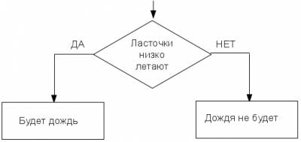
В некоторых случаях <действие 2> может отсутствовать:
ЕСЛИ <условие> ТО <действие 1>
ЕСЛИ хочешь быть здоров, ТО закаляйся (слайд 6)
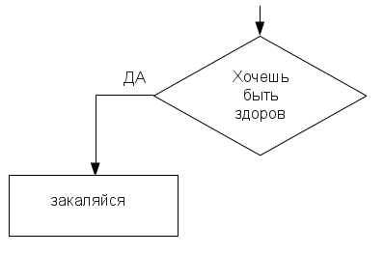
(cлайд 7)
Форма организации действий, при которой в зависимости от выполнения или невыполнения некоторого условия совершается либо одна, либо другая последовательность действий, называется ветвлением.(слайд 8)
V Первичное закрепление изученного материала
1.Прочитайте отрывок из стихотворения Дж. Родари «Чем пахнут ремесла?
У каждого дела запах особый:
В булочной пахнет тестом и сдобой.
Мимо столярной идешь мастерской —
Стружкою пахнет и свежей доской.
Пахнет маляр скипидаром и краской.
Пахнет стекольщик оконной замазкой.
Куртка шофера пахнет бензином,
Блуза рабочего — маслом машинным. (слайд 9)
Перефразируйте информацию о профессиях с помощью слов «ЕСЛИ … ТО».
2. Записать алгоритм решения задачи в виде блок-схемы.
Задача. (слайд 10)
Лена попросила Сашу задумать двузначное число и, если задуманное число четное, то разделить его на 2 и назвать результат. Если задуманное число нечетное, то просто назвать число.
Решение. (слайд 11)
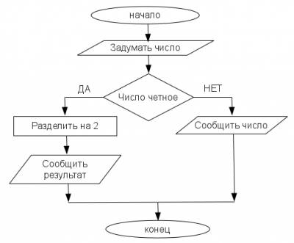
3.Практическая работа.
За компьютерами с помощью программы OpenOffice.org Draw записать следующие пословицы в виде блок-схем:
Болен — лечись, а здоров — берегись.
Поспешишь — людей насмешишь. (слайд 12)
VI Подведение итогов урока. Домашнее задание (слайд 13)
Привести три примера из повседневной жизни на алгоритмы с ветвлением и записать их с помощью блок-схем.

